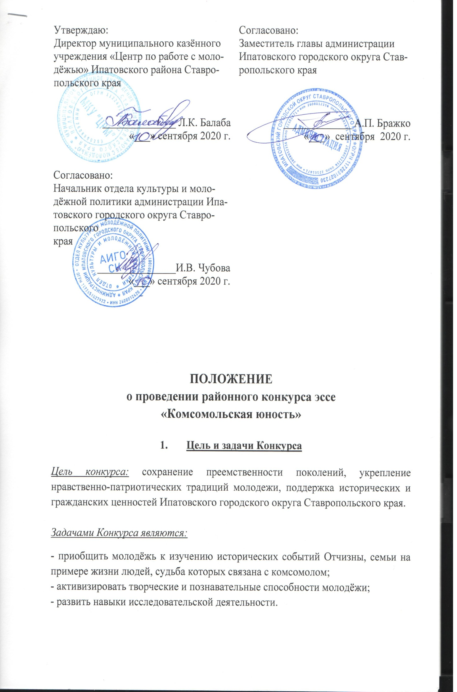

- Учредитель

Администрация Ипатовского городского округа Ставропольского края.

- Организаторы

- Отдел культуры и молодёжной политики администрации Ипатовского городского округа Ставропольского края;
- Муниципальное казённое учреждение «Центр по работе с молодёжью» Ипатовского района Ставропольского края.

- Участники Конкурса

Молодые люди в возрасте от 14 до 35 лет, проживающие на территории Ипатовского городского округа Ставропольского края.

6. Сроки и место проведения

- сентября 2020 г. – 16 октября 2020 г. на территории Ипатовского городского округа.

- Порядок проведения Конкурса

21.09.2020 г. – 15.10.2020 г. – сбор заявок и конкурсных работ;
15.10.2020 г. – подведение итогов;
16.10.2020 г. – награждение участников.
Конкурс проводится по 2-м возрастным категориям:
- от 14 до 18 лет (включительно)
- от 19 до 35 лет (включительно)

- Условия проведения Конкурса
- Форма проведения Конкурса – заочная
- На Конкурс принимаются заявка участника (Приложение 1) и самостоятельно написанное участником эссе, которое должно быть оформлено в соответствии с требованиями к конкурсной работе
- Авторские права на представленное эссе должны принадлежать участнику Конкурса, с тем, чтобы их использование и распространение не нарушало законодательства Российской Федерации об авторском праве
- Оргкомитет (Приложение 3) оставляет за собой право отклонять конкурсные работы участников, содержащие рекламную информацию, нецензурные и грубые выражения, призывы к нарушению действующего законодательства.

- Требования к конкурсным работам и критерии оценки
- Конкурсная работа должна соответствовать форме «эссе» и включать описание выбранной темы, ее актуальность, личную позицию автора, научный подход к разработке проблемы, анализ и использование (при необходимости) литературы и источников в рамках выбранной темы, так же можно опираться на рассказы комсомольцев, проживающих или проживавших на территории Ипатовского городского округа Ставропольского края
- Участники Конкурса должен предоставит эссе на заданную тему: «Комсомольская юность»

- Объем эссе: 1,5-3 страницы А4
- название эссе выполняется по центру – буквы «ПРОПИСНЫЕ», жирным шрифтом;
- строкой ниже (под названием эссе) курсивом, с выравниванием по левому краю, указывается фамилия, имя, отчество автора;
- шрифт текста Times New Roman, кегль 14, полуторный интервал, все поля – 2 см;
- выравнивание текста по ширине;
- абзацный отступ – 1,25 см, между абзацами пустая строка не ставится

- Конкурсная работа не рецензируется и не возвращается участнику.
- Текст эссе будет проверен программой «Антиплагиат». Эссе с текстами, ранее опубликованными в каких-либо источниках, к участию в Конкурсе не допускаются.
- Творческая работа оценивается по пятибалльной шкале
- Творческую работу и заявку на участие (Приложение 1, Приложение 2) можно доставить по адресу: Муниципальное казённое учреждение «Центр по работе с молодёжью» Ипатовского района Ставропольского края (г. Ипатово, ул. Гагарина,67, 2 этаж, здание бывшего КОМБанка), или направить на эл. почту:
molodoj-Ipatovo@yandex.ru (ВАЖНО!!! В теме письма обязательно указать конкурс, ФИО участника (Конкурс «Комсомольская юность» Иванова Анна Фёдоровна))
ВНИМАНИЕ! Обязательная регистрация участников и подача электронной заявки на АИС «Молодёжь России» https://myrosmol.ru/. Работы незарегистрировавшихся участников рассматриваться не будут.
9. Критерии оценки конкурсной работы
- Соответствие представленной работы жанру эссе
- Раскрытие темы
- Оригинальность подхода, нестандартность авторского видения темы
- Речевое оформление, грамотность языка
- Соблюдение требований к конкурсной работе
- Структура конкурсной работы, обязательные элементы (актуальность, основная часть, выводы)
- Историческая достоверность.

- Награждение
- По итогам проведения конкурса жюри определяет из состава участников 1,2,3 места по каждой возрастной категории.
- Победители, призёры и участники в каждой возрастной категории будут награждены грамотами и призовой продукцией.
- Награждение состоится 16.10.2020 г. по адресу Муниципальное казённое учреждение «Центр по работе с молодёжью» Ипатовского района Ставропольского края (г. Ипатово, ул. Гагарина,67, 2 этаж, здание бывшего КОМБанка).

11. Финансирование:

Осуществляется за счет средств подпрограммы «Реализация молодежной политики в Ипатовском городском округе Ставропольского края» муниципальной программы «Молодёжь Ипатовского городского округа Ставропольского края».

Приложение №1

к Положению о районном конкурсе эссе «Комсомольская юность»

ЗАЯВКА
НА УЧАСТИЕ В РАЙОННОМ КОНКУРСЕ ЭССЕ
«КОМСОМОЛЬСКАЯ ЮНОСТЬ»
1. Общая информация
Регион, город, район, населенный пункт | Ставропольский край Ипатовский городской округ  пос. Красочный
Полное наименование учебного заведения/места работы, номер телефона | Муниципальное казённое общеобразовательное учреждение средняя общеобразовательная школа № 5 пос. Красочный, 8(86542) 6-47-84
2. Личные данные
ФИО (полностью) | Иванов Иван Иванович
Дата рождения  (число, месяц, год) | 10.05.2005 г.
Полное количество лет | 20
Паспортные данные/ (серия, номер, кем и когда выдан) | 0707 121455  ГУ МВД России по Ставропольскому краю в Ипатовском районе 10.06.2005 г.
Полный домашний адрес с указанием индекса | СК, Ипатовский р-он, пос. Красочный, ул. Ленина, д. 43, кв. 3
Телефоны (рабочий, сотовый, домашний), с указанием кода города, e-mail | 8-900-000-00-00  8(86542)0-00-00  Ivan2005@mail.ru
3. Информация о творческой работе
Название ЭССЕ | «По страницам жизни Комсомольца»
Ф.И.О. руководителя (полностью), должность, телефон | Фёдорова Мария Ивановна (педагог – организатор)8-990-999-99-99  (Если нет руководителя – ставим прочерк)

Дата подачи заявки «___»____________2020 г.

(Убедительно прошу заявку набрать на компьютере, заполнить максимально точно, обязательно указывать номера телефонов для связи и участника и руководителя)

Приложение 2

к Положению о районном конкурсе эссе «Комсомольская юность»

Заявка
для участия в районном конкурсе эссе
«Комсомольская юность»
не принимается без заявления на обработку персональных данных

Заявление на обработку персональных данных.

Я, _______________________________________________________________
(фамилия, имя, отчество)
даю МКУ «Центр по работе с молодёжью» Ипатовского района Ставропольского края, расположенному по адресу: 356630, Ставропольский край, Ипатовский городской округ, г. Ипатово ул. Гагарина, 67, разрешение на автоматизированную, а также без использования средств автоматизации обработку моих персональных данных, а именно – совершение действий, предусмотренных п. 3 ч. 1 ст. 3 Федерального закона от 27.07.2006 № 152-ФЗ «О персональных данных», содержащихся в настоящем заявлении, с целью участия в районном конкурсе эссе «Комсомольская юность»
- Фамилия ____________________________
- Имя ________________________________
- Отчество ____________________________
- Дата рождения «____» ________________ ________ г.
_{(число, месяц, год)}
- Документ, удостоверяющий личность:
Паспорт __________ № _____________ Выдан _______________________________________
________________________________________________________________________________
Дата выдачи «____» _____________ ________ г.
- Адрес регистрации по месту жительства (прописка): _____________________________________________________________________________
_____________________________________________________________________________

7. Адрес фактического проживания _________________________________________________
________________________________________________________________________________

Об ответственности за достоверность представленных сведений предупрежден(а).

______________________
_{(подпись заявителя)}
(ЗАПОЛНЯЕТСЯ СТРОГО ОТ РУКИ И ПОДПИСЬ УЧАСТНИКА ОБЯЗАТЕЛЬНА, РАСПОЛОЖЕНИЕ СТРОК НЕ МЕНЯЕМ)

Приложение 3

к Положению о районном конкурсе эссе «Комсомольская юность»

СОСТАВ
организационного Комитета с правами жюри
районного конкурса эссе «Комсомольская юность»

1. | Балаба Людмила Константиновна | Директор МКУ «Центр по работе с молодежью» Ипатовского района Ставропольского края
2. | Бильдиева Олеся  Ивановна | Специалист МКУ «Центр по работе с молодежью» Ипатовского района Ставропольского края
3. | Волынская Марина Владимировна | Специалист МКУ «Центр по работе с молодежью» Ипатовского района Ставропольского края

